 | ĐƠN ĐĂNG KÝ NGÀY NGHỈ | Mã ký hiệu: F-033-GEN
 |  | Phiên bản: 02
 |  | Ngày hiệu lực: 25/04/2025

Họ và Tên | : Phát Tấn Nguyễn | Từ | : Sáng
Phòng ban | : P. Chuyển Đổi Số | Đến | : Chiều 15/06/2025
Chức danh | : Lập trình viên | Số ngày nghỉ | : 10
 |  | (*) Thứ 7 được tính là 0.5 ngày

Lý do nghỉ | : Nghỉ phép đưa con đi khám bệnh.
Loại ngày nghỉ | : Nghỉ ốm.
Khi có nhu cầu liên hệ công việc khi tôi vắng mặt, xin vui lòng liên hệ với các nhân sự:
Something something
Ghi chú thêm:
1234

Phần dành cho Phòng Hành chính nhân sự
Tổng phép trước khi trừ |  | Số ngày xin nghỉ | Số ngày còn lại
Nghỉ phép | Nghỉ bù |  | Nghỉ phép | Nghỉ bù
12 | 10 | 10 | 12 | 10

NGƯỜI LÀM ĐƠN | LẬP TRÌNH VIÊN
24/06/2025 | 24/06/2025
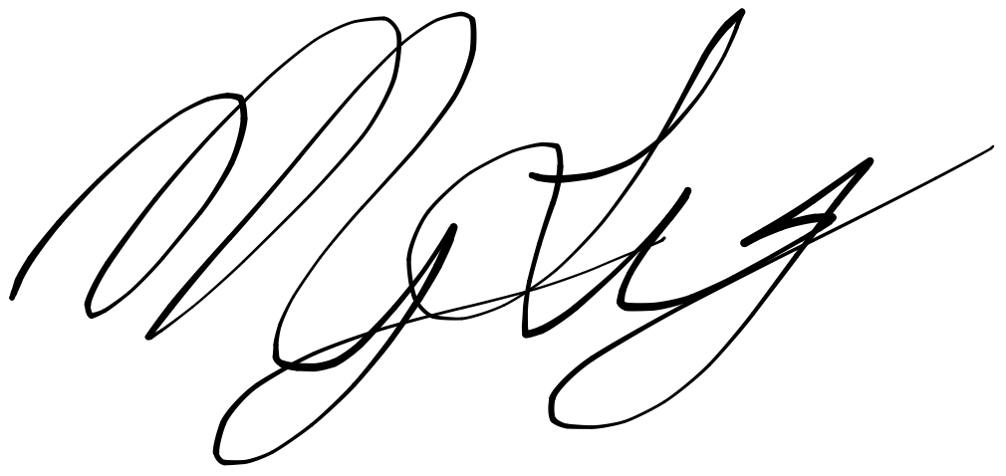 | 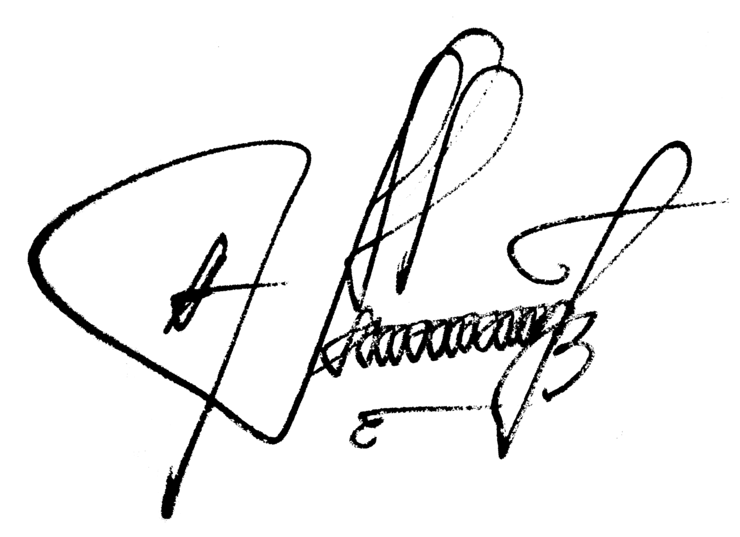
Phát Tấn Nguyễn | Nguyễn Hoàng Minh Quân

